TRƯỜNG TIỂU HỌC TRÀM CHIM 2 TỔ CHỨC HỘI THẢO
CHUỖI HOẠT ĐỘNG CHO HỌC SINH THAM GIA THƯ VIỆN
TRƯỜNG HỌC
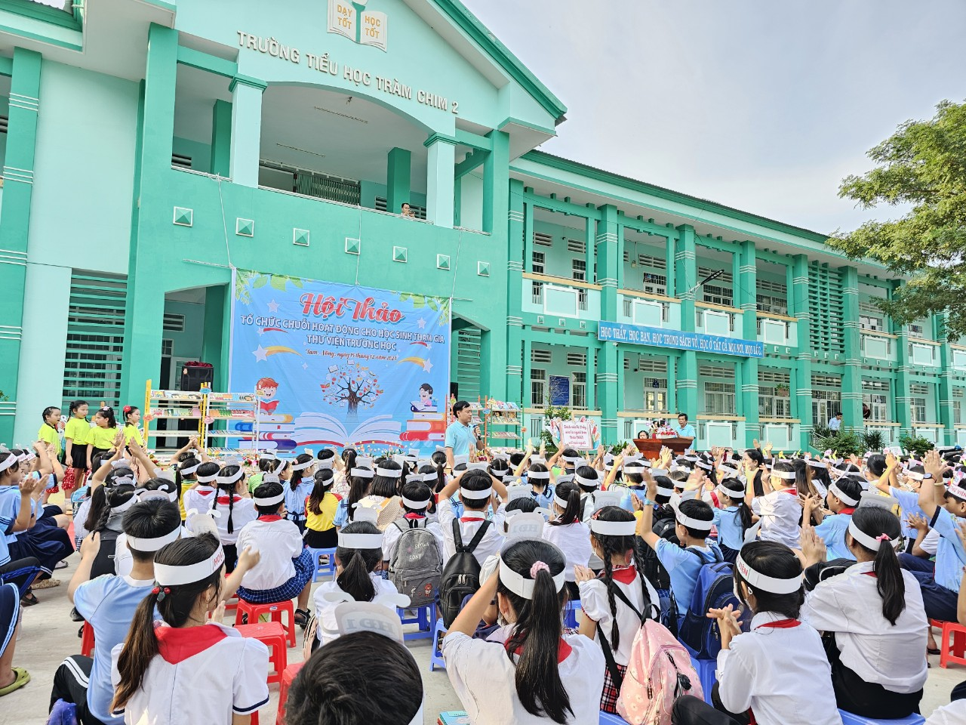
Nhằm mục đích tư vấn, hỗ trợ và trao đổi các vấn đề về chuyên môn, nghiệp vụ cho các bạn nhân viên thư viện trong toàn Huyện về công tác xây dựng thư viện cũng như cách tổ chức các hoạt động kết nối, hỗ trợ học tập mà vẫn gắn với các hoạt động của thư viện để có thể đạt các mức độ theo TT16/BGDĐT qui định. Được sự thống nhất của lãnh đạo Phòng Giáo dục và Đào tạo sáng ngày 15 tháng 12 tổ thư viện – thiết bị huyện tam nông tổ chức “chuỗi các hoạt động cho học sinh tham gia thư viện nhà trường”.
Hình (1)toàn cảnh hoạt động
Đến tham dự hội thảo về phía lãnh đạo Phòng Giáo dục và Đào Tạo có Ông Lê Thanh Long – Phó trưởng phòng Giáo dục và Đào tạo cùng với quý thầy cô là cán bộ quản lí, giáo viên và các em học sinh của 21 trường tiểu học trên địa bàn huyện đến cùng tham gia các hoạt động do tổ Thư viện – Thiết bị tổ chức.
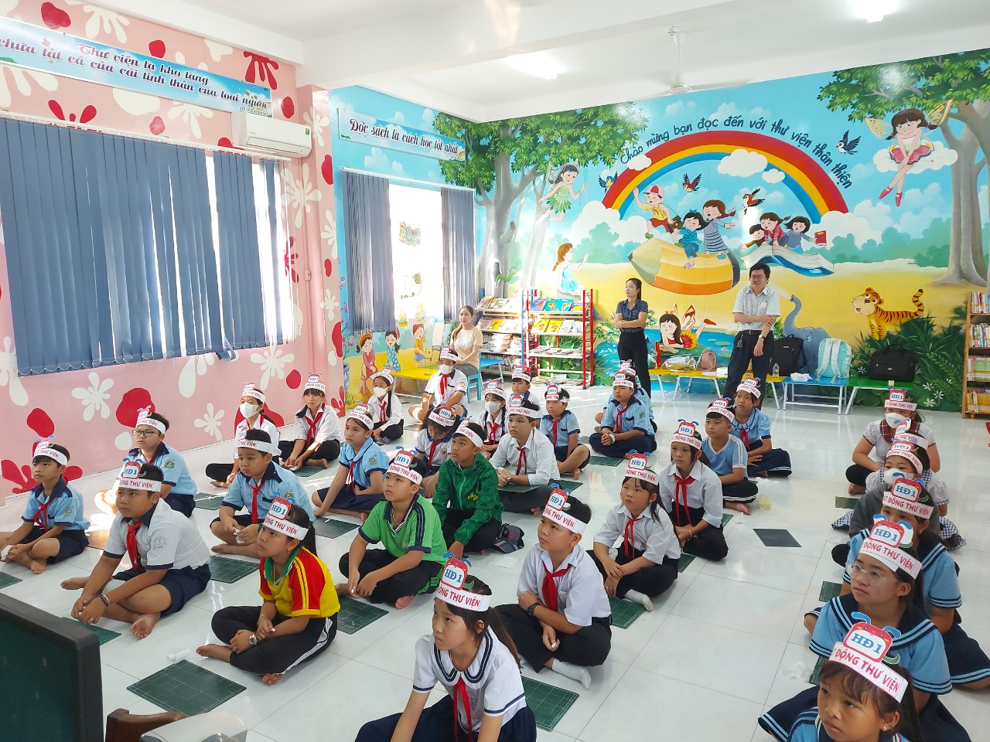
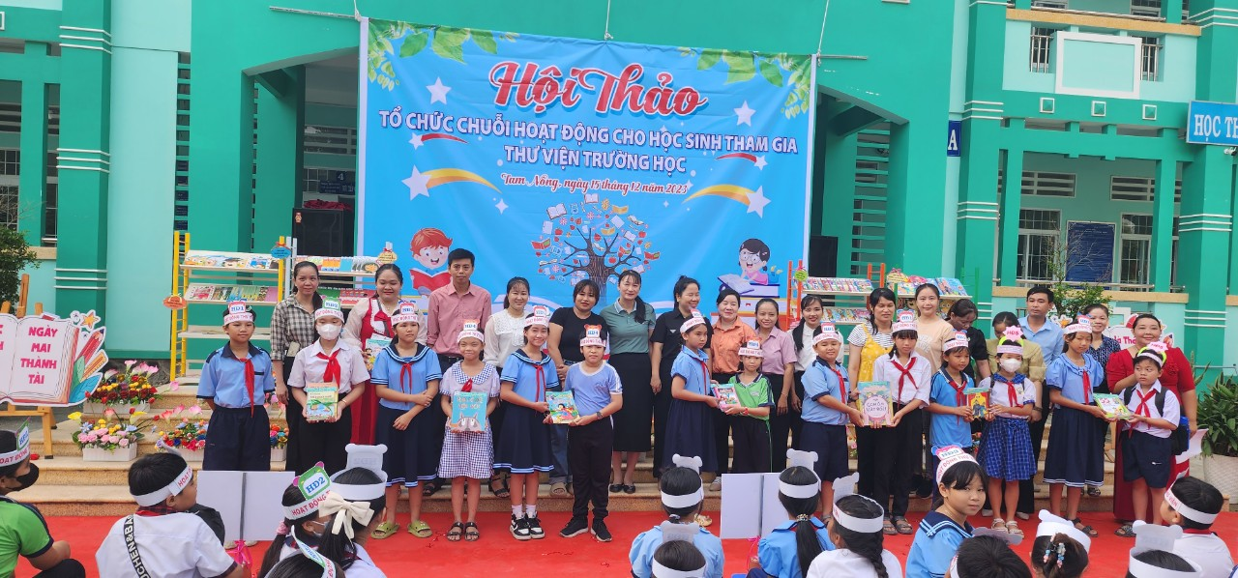
Thông qua lời phát biểu khai mạc. ông Lê Thanh Long bày tỏ thông qua việc tổ chức các hoạt động phong phú, đa dạng nhiều hình thức để khuyến khích việc đọc sách từ đó xây dựng thói quen tự học, rèn kĩ năng đọc, viết, vẽ, sáng tạo thông qua sách báo, tài liệu của thư viện. một trong những hoạt động giúp các trường chia sẻ nguồn tài liệu, nguồn tài nguyên thông tin của thư viện mình với thư viện trường bạn chính là hoạt động liên thư viện. Đây cũng là một trong những hoạt động chính mà trong TT16/BGDĐT qui định các thư viện phải thực hiện.

Hình(2) Chia sẻ sách liên thư viện của 21 trường tiểu học
Nội dung và hình thức hoạt động: Tổ chức chuỗi hoạt động giúp học sinh tham gia các nội dung chia sẻ sách liên thư viện giữa các trường tiểu học. Tổ chức cho học sinh tìm hiểu về An toàn giao thông, kỹ năng sống, tìm hiểu lịch sử, vẽ tranh và viết cảm nhận thông qua việc đọc sách cụ thể
Hoạt động 1: “ Tìm hiểu về các anh hùng dân tộc Việt Nam” Cho học sinh xem 1 video clip và đọc tài liệu có nội dung phù hợp với chủ đề và đặt câu hỏi (20 câu hỏi), học sinh trả lời v ới hình thức thi Rung chuông vàng. Phụ trách tổ chức hoạt động này gồm các bạn NVTV và TPT các trường: Phú hiệp (Tổ trưởng), Phú Đức, Phú Thành B, Phú Thọ.
Hình (3) học sinh thi Rung chuông vàng tìm hiểu anh hùng dân tộc
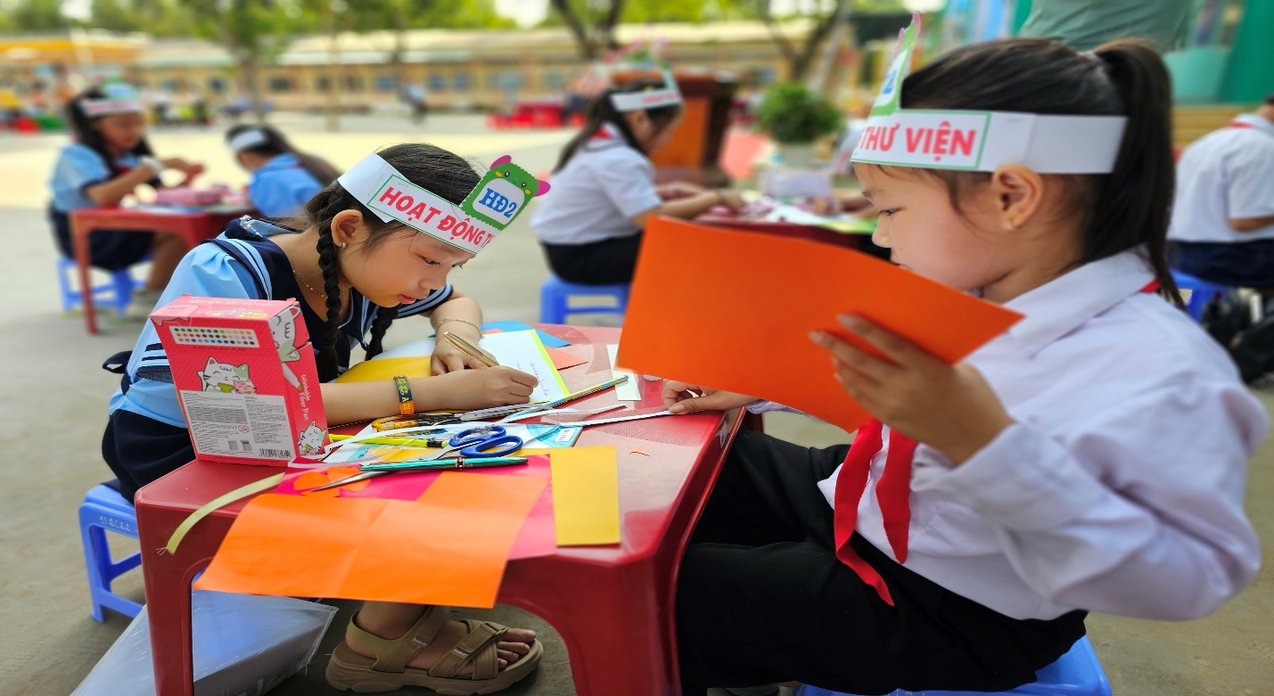
Hoạt động 2: “Làm thiệp và viết cảm nhận thông qua đọc sách Chủ đề “ Người phụ nữ em yêu”. Hình thức hoạt động: Nhân viên thư viện chọn sách phù hợp với chủ đề viết về hình ảnh người phụ nữ Việt Nam trung hậu đảm đang. Từ đó nhân viên thư viện hướng dẫn học sinh thông qua việc đọc sách sau đó sẽ viết lại cảm nhận của các em. Thông qua các bài viết cảm nhận các em sẽ trình bày hình thức thiết kế thiệp, đồng thời trang trí thiệp thẩm mĩ, nhắn gửi thông điệp yêu thương.

Hình (4) học sinh viết cảm nhận và làm thiệp
Hoạt động 3: “Chọn sách đáp nhanh - Xếp sách mini , Chủ đề “An toàn giao thông”. Hình thức hoạt động: Nhân viên thư viện nêu kiến thức cơ bản về đảm bảo ATGT cho học sinh khi tham gia giao thông. Đọc sách và đáp nhanh. Ngoài ra Nhân viên thư viện hướng dẫn học sinh xếp sách mini, nhằm tạo sân chơi lành mạnh và giúp các em phát huy tính thẩm mĩ, vui chơi trong học tập.
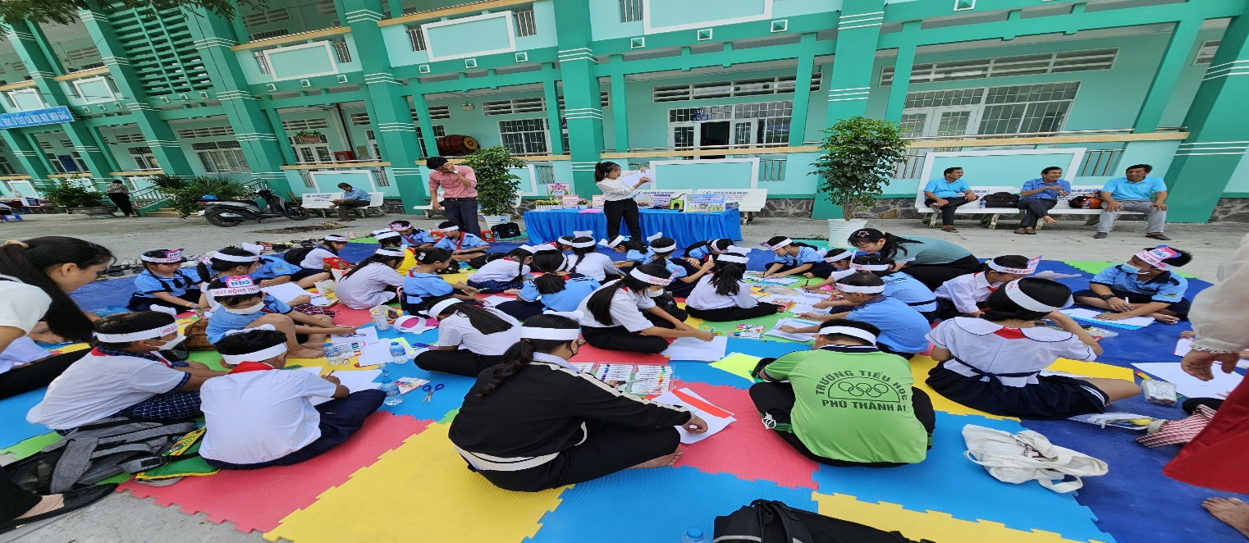
Hình (5) xếp sách và sáng tạo sách mini
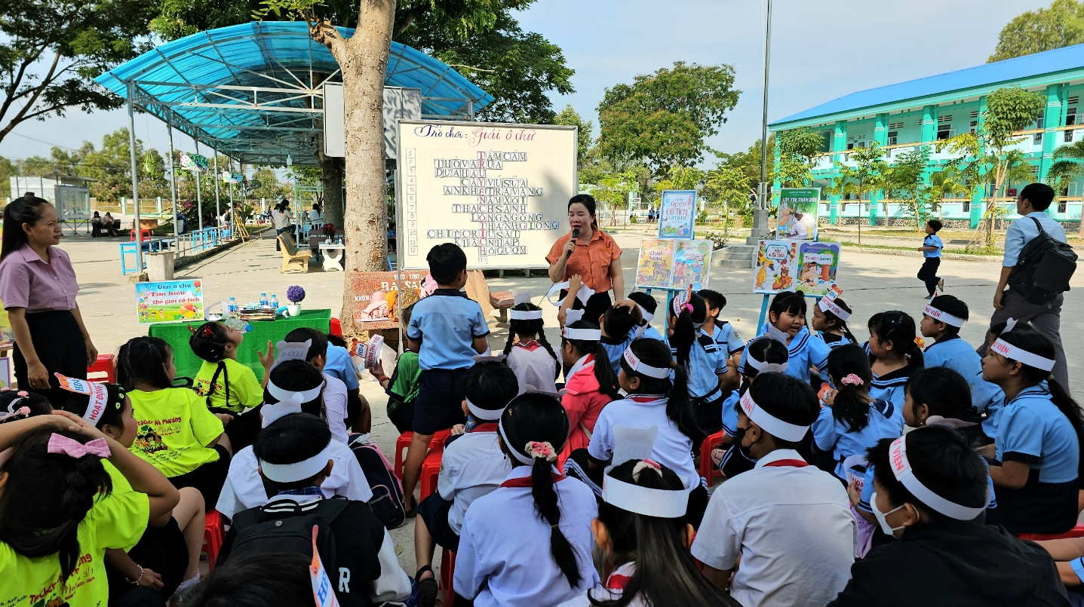
Hoạt động 4: “ Đọc sách và giải ô chữ, Chủ đề: Truyện cổ tích. Nhân viên thư viện giới thiệu cụ thể về hoạt động cũng như chủ đề đến với các em học sinh. Phát truyện cho các em mỗi em một quyển, đọc xong các em có thể trao đổi truyện với nhau. Sau đó đặt câu hỏi để các em chơi giải ô chữ có thưởng.
Hình 6 học sinh chơi giải ô chữ
Hoạt động 5: “Kể chuyện và vẽ tranh theo sách”. Nhân viên thư viện sách đọc to nghe chung cho học sinh. Sau khi đọc xong đặt 1 đến 5 câu hỏi liên quan đến quyển sách. Tiếp tục hoạt động nhân viên thư viện hướng dẫn và định hướng cho các em hình dung lại một trong những nội dung mà các em ấn tượng qua câu chuyện vừa nghe và vẽ lại một nội dung mà em yêu thích.
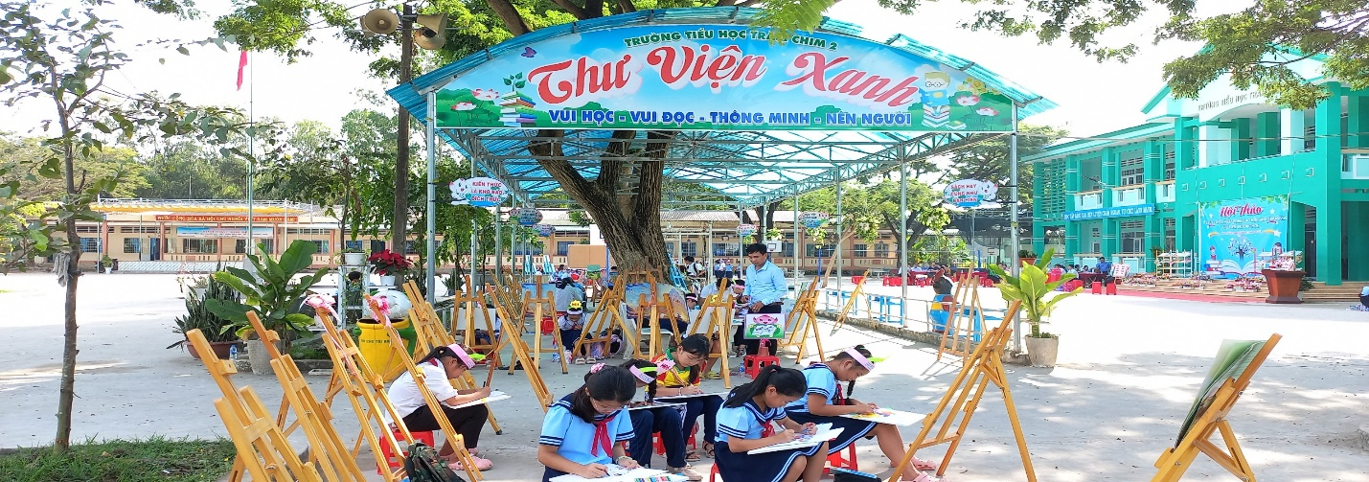
Hình 7 Học sinh vẽ tranh theo sách

